LA MALADIE DE HUNTINGTON

Michel, suite à des examens médicaux approfondis, vient de découvrir qu’il est atteint par la maladie de Huntington. Cette maladie, qui se déclare habituellement après 40 ans, se manifeste par des troubles moteurs (gestes de plus en plus incontrôlés), des troubles cognitifs (perte de mémoire par exemple) et des troubles du comportement. Cette maladie entraîne le décès du malade.

A cet âge, la plupart des malades a déjà eu des enfants.

En France, 6 000 personnes sont atteintes par cette maladie. Aucun traitement n’existe à ce jour.

Michel, très fataliste à l’annonce du diagnostic, dit alors à sa femme : « Mes trois enfants seront malades à cause de moi ».

Document 1 : Arbre généalogique de la famille de Michel.
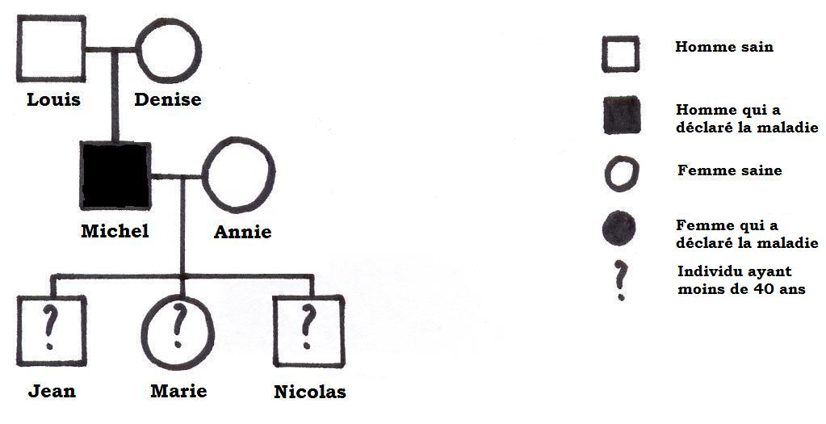
La mère de Michel est décédée accidentellement à l’âge de 31 ans.

Document 2 : Localisation et expression du gène impliqué dans la maladie.
La maladie de Huntington est une maladie génétique rare due à un gène localisé sur la paire de chromosomes n°4.
Ce gène existe sous deux formes : l’allèle IT15⁺ et l’allèle IT15⁻. Il suffit de posséder un seul allèle IT15⁻ pour développer la maladie.

Document 3 : Matériel de modélisation (pailles + attaches + autocollants)

Après avoir montré l’équipement chromosomique et allèlique des différentes cellules reproductrices produites par Michel (modélisation de leur formation), discuter son affirmation concernant l’atteinte de ses trois enfants et estimer le risque réel de transmission à chacun.

